储备2020年中考物理知识库专题训练 9 压强
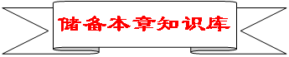
知识点1：压力
1.方向：总是垂直于物体的受力面，指向受力物体的内部
2.作用点：在被压物体的受力面上，作用点等效作用在接触面中心
知识点2：探究影响压力作用效果的因素
知识点3：固体压强及有关计算
公式：p＝__，其中p表示__压强__、F表示__压力__、S表示物体的__受力面积__
【提示】(1)公式中的F是压力而不是重力。(2)公式中的受力面积S是两物体的实际接触面积，而不一定是受力物体的表面积。
知识点4：液体内部压强特点及其有关计算
公式：p＝ρgh__，其中ρ表示__液体的密度__、h表示__液体的深度__
【提示】液体对容器底的压力F与液体的重力G的关系：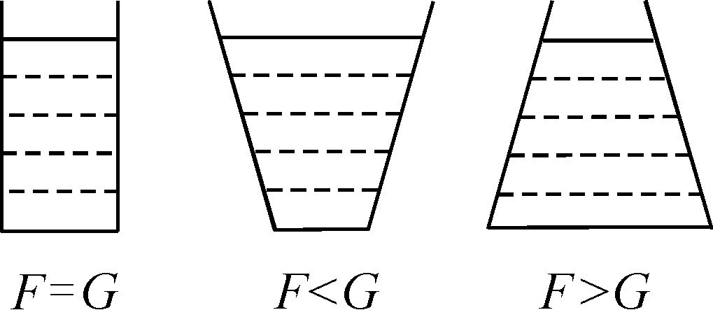
知识点5：连通器
知识点6：大气压强
实验：（1）最早验证大气压存在的实验是__马德堡半球__实验；（2）最早测量大气压强值的实验是__托里拆利__实验。
知识点7：大气压的测量——托里拆利实验
标准大气压p₀＝__760__mmHg产生的压强＝__1.013×10⁵__Pa
【提示】测量高度时要测量水银面到玻璃管中液面的竖直高度。
知识点8：流体压强与流速的关系
在液体或气体中，流速越大的位置，压强__越小__

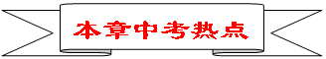
本章中考热点主要有：压强的概念及其应用、压强的计算、液体压强概念与计算、大气压强的概念与应用、流体压强与流速关系。
1.压强概念及其应用
注意以下几个方面问题：
一、对压力和压强的正确理解；
二、压强的应用。
压强的应用：利用生活中常见的例子，考查学生对压强概念的理解程度；常见的是增大或减小压强的例子，此类问题也是常考热点；
2.压强的计算
主要考查学生对压强概念、单位的掌握程度。要注意以下几点：
（1）牢记并熟练运用压强公式：$p=\frac{F}{S}$；
（2）注意物理量单位的统一。
3.液体压强的概念与计算
液体压强的概念包括：液体压强产生，影响液体压强大小的因素以及液体压强的特点；液体压强的计算包括：液体压强大小分析和液体压强常规计算。
主要有以下几个方面：
（1）液体压强的概念：考查学生对液体压强特点、概念的理解；常见考点是液体压强的特点、影响液体压强大小的因素等，此类问题属于常考热点；
（2）液体压强的计算：主要分为简单计算和压轴计算，主要通过计算考查学生对液体压强的概念、分析和计算能力的掌握程度。
4.大气压强的概念与应用
大气压强的概念包括：大气压强的产生产生，大气压强的特点以及影响大气压强大小的因素；大气压强的利用主要包括：生活中利用大气压强和大气压强对生产、生活的影响。
考查主要有以下几个方面：
（1）对大气压强的概念的考查：考查学生对大气压强特点、概念的理解；常见考点是大气压强的特点、影响大气压强大小的因素等，此类问题属于常见考点；
（2）大气压强的利用：主要是通过实际例子考查学生对大气压强的理解和掌握程度，属于常考热点。
5.流体压强与流速关系
流体压强的特点指的是流速大的地方压强小、流速小的地方压强大；流体压强的应用主要应用在飞机机翼、飞翼船、生活中的实例上。
考查主要有以下几个方面：
（1）流体压强特点：考查学生对利用压强特点的理解程度；常见考查方式是通过选择题或填空题解答实际问题，此类问题属于常见常考考点；
（2）流体压强的应用：主要是通过实际例子（飞机机翼等）考查学生对生活中常见的流体压强的应用典例，分析和解决实际问题，属于常考热点。
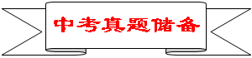
1.（2019·淄博）下列有关生产和生活中的应用解释正确的是（ B ）
A.斧头具有很薄的刃，是为了增大压力
B.用吸管吸饮料，利用了大气压
C.风筝能在空中飞行，是因为受到空气的浮力
D.拉杆箱下安装轮子，是通过减小受力面积减小摩擦
2.（2019·邵阳）截至2017年底，我国高铁占世界高铁总量的66.3%，2019年中国高铁总里程将突破3万千米，高铁站台边缘一定距离的地方都标有安全线，人必须站到安全线以外区域候车，当有列车驶过时，如果人站到安全线以内，即使与车辆保持一定的距离，也是非常危险的，这是因为（ B ）。
A．流体流速大的位置压强大； B．流体流速大的位置压强小；
C．流体流速小的位置压强小； D．流体压强大小与流速大小无关
3.（2019·荆州）2022年第24届冬季奥林匹克运动会将在我国举行，如图是滑雪运动员正在训练的场景，下列说法正确的是（ B ）。
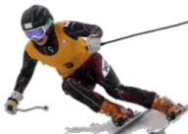
A.使用雪橇滑雪是通过减小压力来减小压强的；
B.运动员加速滑行时，地面对雪橇的支持力与雪橇对地面的压力是一对相互作用力；
C.当运动员匀速直线滑行时，雪橇的重力与地面对雪橇的支持力是一对平衡力；
D.运动员冲过终点后不能立即停止滑行，是由于运动员受到惯性力的作用
4.（2019·郴州）将少量热水倒入一空矿泉水瓶中（矿泉水瓶未变形），轻轻摇晃后将热水倒出，立即拧紧瓶盖，然后浇上冷水，可以看到矿泉水瓶变瘪。产生这一现象的主要原因是（ D ）。
A．在所浇冷水的压力作用下，矿泉水瓶被压瘪；B．矿泉水瓶热胀冷缩的结果；
C．矿泉水瓶内热气将它吸进去了；D．在大气压的作用下，矿泉水瓶被压瘪
5.（2019·龙东）关于下列实验现象说法正确的是（ A ）。
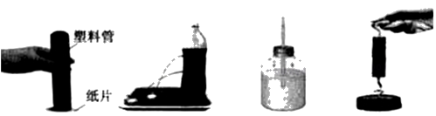
A．图中装满水的塑料管，倒置后纸片不会掉落，证明大气压强的存在；
B．图中液体从容器侧壁下面小孔喷射的距离较远，说明同种液体深度越深，压强越小；
C．将图中装置从一楼拿到六楼，细玻璃管内水柱会上升，表明大气压随高度升高而增大；
D．图中两个铅柱没有被重物拉开，说明分子间存在斥力
6．（2018•青岛）下列实验中，能证明大气压强存在的是（ B ）。
A．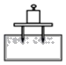如图，将加有砝码的小桌放在海绵上，小桌腿陷入海绵中；
B．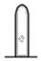如图，将硬纸片盖在装满水的试管口，倒置后水不会流出；
C．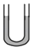如图，将连通器中装入水，当水不流动时，两边的液面相平；
D．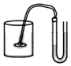如图，将压强计的探头放入水中，U形管两边的液面出现高度差
7．（2019·益阳）家用小轿车每个车轮与地面的接触面积为0.01m²，车重1.2×10⁴N．驾驶员及乘客共重3×10³N．在水平地面上小轿车对地面的压强是（ B ）。
A．3.00×10⁵Pa B．3.75×10⁵Pa
C．1.20×10⁶Pa D．1.50×10⁶Pa
8．（2018•淄博）关于下面四幅图的说法正确的是（ D ）
A．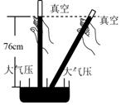如图：将竖直玻璃管倾斜，水银柱的高度变大
B．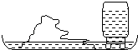如图：盆景中的水位能保持一定高度，是利用了连通器原理
C．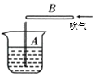如图：A管中水面上升，是因为流体中流速越大的位置压强越大
D．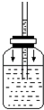如图：把水气压计从山下移到山顶，细管内的水柱上升
9.（2019·淄博）下列有关生产和生活中的应用解释正确的是（ B ）
A.斧头具有很薄的刃，是为了增大压力
B.用吸管吸饮料，利用了大气压
C.风筝能在空中飞行，是因为受到空气的浮力
D.拉杆箱下安装轮子，是通过减小受力面积减小摩擦
10.（2019·东营）生活中蕴含着丰富的物理知识，以下说法正确的是（ D ）
①用细线容易分割熟鸡蛋属于增大压强
②堵住茶壶盖的小孔，水不容易被倒出是由于大气压强的作用
③软包装饮料的吸管下端被削得很尖是为了减小压强
④教室的门窗打开时，“过堂风”会把门关闭是由于空气流速变大，压强变小
A. ①②③ B. ①③④ C. ②③④ D. ①②④
11.（2019·武威）生活处处有物理，留心观察皆学问。下列生活中的现象及其解释正确的是（ B ）。
A.啄木鸟的嘴很尖细，可以减小压强，从而凿开树干，捉到躲藏在深处的虫子；
B.打开高速行驶的大巴车车窗时，窗帘往外飘，是因为车外空气流速大，压强小；
C.水坝修建为上窄下宽是因为液体压强随深度增加而减小；
D.珠穆朗玛峰顶的大气压强比兰州市地面的大气压强大
12.（2019·达州）如图所示，轻质杠杆AB可绕O点转动，当物体C浸没在水中时杠杆恰好水平静止，A、B两端的绳子均不可伸长且处于张紧状态。已知C是体积为1dm³、重为80N的实心物体，D是边长为20cm、质量为20kg的正方体，OA：OB＝2：1，圆柱形容器的底面积为400cm²（g＝10N/kg），则下列结果不正确的是（ D ）。
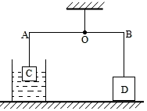
A．物体C的密度为8×10³kg/m³；
B．杠杆A端受到细线的拉力为70N；
C．物体D对地面的压强为1.5×10³Pa；
D．物体C浸没在水中前后，水对容器底的压强增大了2×10³Pa
13.（2019·河南）如图所示，水平桌面上放着底面积相等的甲、乙两容器，分别装有同种液体且深度相同，两容器底部所受液体的压力、压强分别用F_{甲}、F_{乙}、p_{甲}、p_{乙}表示，则（ A）。
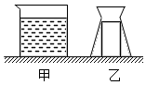
A．F_{甲}=F_{乙}，p_{甲}=p_{乙} B．F_{甲}=F_{乙}，p_{甲}＞p_{乙}
C．F_{甲}＞F_{乙}，p_{甲}=p_{乙} D．F_{甲}＞F_{乙}，p_{甲}＞p_{乙}
14.（2019·河北）下列四幅图所呈现的情景中，主要利用了“流体流速越大，压强越小”这一原理的是（ D ）
A．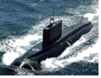潜水艇浮出水面
B．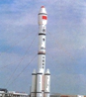火箭升空
C．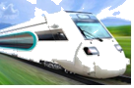磁悬浮列车“悬浮”飞行
D．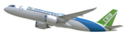C919大飞机升空
15.（2019·贵港）在放假外出旅游时，小明发现所乘坐的汽车窗边放置有在紧急情况下使用的逃生安全锤，如图3所示。这种逃生安全锤有一端设计成锥形，这样做的目的是通过________受力面积的方法，从而________压强来破坏玻璃窗逃生（两空均选填“增大”或“减小”）。
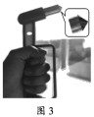
【答案】减小；增大。
16.（2019·海南）用钢笔吸墨水是利用_______把墨水吸进橡皮管；用手拍打衣服使灰尘与衣服分离，是利用灰尘具有_______。
【答案】大气压、惯性。
17.（2018·临沂）2017年12月24日，我国自主研发的全球最大水陆两栖飞机AG600首飞成功，可为“海上丝绸之路”航行安全提供最快速有效的支援与安全保障。它的最大飞行速度为560km/h，最大航程为4500km，巡航速度（经济、节油的飞行速度）为500km/h。某次起飞前，飞机静止在水平跑道上，总质量为51t，轮胎与跑道的总接触面积为0.6m²（ρ_{水}=1.0×10³kg/m³，g=10N/kg）。求：
（1）飞机静止在跑道上时对跑道的压强是多少？
（2）起飞后，飞机在空中直线飞行1400km，所需要的最短时间是多少？
（3）飞机到达目的地降落后，漂浮在水面上，排开水的质量为46t，此时飞机受到的重力是多少？舱底某处距水面1.5m，水对该处产生的压强是多少？
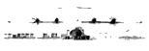
【答案】（1）飞机静止在跑道上时对跑道的压强是8.5×10⁵Pa；（2）起飞后，飞机在空中直线飞行1400km，所需要的最短时间是2.5h；（3）飞机受到的重力是4.6×10⁵N；水对舱底产生的压强是1.5×10⁴Pa。
18. (2019·邵阳)如图所示，一平底热水壶，其质量为0.5kg，内底面积为180cm²。有一次小军同学用该热水壶装了1.5L的水放在水平桌面上，测得壶中水深15cm，初温20℃。请你通过计算回答：
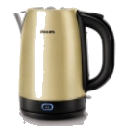
（1）此时水和热水壶的总质量是多少？
（2）加热前水对壶底的压强多大？
（3）在标准大气压下加热水至沸腾，水至少要吸收多少热量？[ρ_{水}＝1.0×10³kg/m³，c_{水}＝4.2×10³J/（kg•℃），g＝10N/kg]
【答案】（1）此时水和热水壶的总质量是2kg；（2）加热前水对壶底的压强为1.5×10³Pa；（3）在标准大气压下加热水至沸腾，水至少要吸收5.04×10⁵J热量。
19.（2019·湘潭）如图所示，高铁站的站台边沿标有黄色安全线提示乘客在候车时要站在安全范围内。一个重要的原因是，当高速列车通过时车体附近气体流速 ，压强 （均选填“大”或“小”）使乘客受到一个“推”向列车的力。
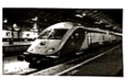
【答案】大；小。
20.（2019·龙东）将一未装满饮料的密闭饮料杯，先正立放置在水平桌面上，如图甲所示，饮料杯对水平桌面的压强是p₁，饮料对杯底的压力是F₁，再将饮料杯倒立放置，如图乙所示（图中没有画出饮料液面的位置），饮料杯对水平桌面的压强是p₂，饮料对杯底的压力是F₂，则p₁ p₂，F₁ F₂（填“＞”，“＜”或“＝”）。
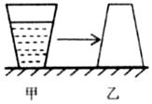
【答案】＞；＜。
21.(2019·娄底)小亮同学在物理实验室利用托里拆利实验测量大气压强的值，实验时他没有将玻璃管竖直放置，而是稍稍倾斜了，如图所示，则此时大气压强等于_____mm水银柱产生的压强；如果现在在该实验室做“观察水沸腾”的实验，测得水的沸点将___（选填“高于”、“等于”或“低于”）100℃。
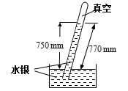
【答案】750；低于。
22.(2019·娄底)如图所示，薄壁容器的底面积为S，重为G₁，内装有密度为ρ，重为G₂的某种液体，深度为h，容器放置在水平桌面上静止，那么容器底部受到的液体压强为_____，容器对桌面产生的压强为_____。
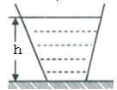
【答案】p=ρgh；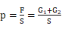。
23.（2019·黔西南）小李同学暑假乘坐飞机去北京旅游，客机在飞行时，机翼下方空气流速比机翼上方慢，机翼下方压强比机翼上方 （选填“大”或“小”），由此获得向上的升力；小李同学在飞机上用吸管喝饮料时，饮料在 的作用下被吸入口中。
【答案】大；气压。
24．（2019·龙东）平衡车作为一种新兴的代步工具，深得年轻人的喜欢，小华最近购入一台平衡车，他仔细阅读此款平衡车的说明书，主要参数如下：
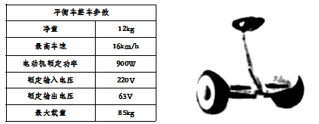
（1）小华的质量为60kg，当他站立在平衡车上静止时，车轮与水平地面的接触总面积为4×10^{﹣3}m²，则此时平衡车对水平地面的压强有多大？
（2）小华家距公园1.6km，他骑行此款平衡车以最高车速从家到公园，需要多长时间？
（3）若平衡车正常工作时，发动机提供的牵引力为180N，则小华以最高车速从家行驶到公园，牵引力的功率为多少？（假设小华从家到公园做匀速直线运动）
【答案】（1）此时平衡车对水平地面的压强有1.8×10⁵Pa；（2）他骑行此款平衡车以最高车速从家到公园，需要0.1h时间；（3）牵引力的功率为800W。
25.（2019·郴州）一辆重为2×10⁴N的电动汽车，以恒定功率50kW在平直的公路上匀速行驶3km，用时3min。已知汽车在行驶中所受阻力为车重的0.1倍，汽车轮胎与地面接触的总面积为0.5m²。求：
（1）汽车对地面的压强；
（2）汽车的牵引力所做的功；
（3）汽车发动机的机械效率（计算结果保留一位小数）。
【答案】（1）汽车对地面的压强为4×10⁴Pa；（2）汽车的牵引力所做的功为6×10⁶J；（3）汽车发动机的机械效率为66.7%。
26.(2019•重庆A卷)小薇同学制作了如图13所示的探头进行了液体压强和浮力的综合探究。
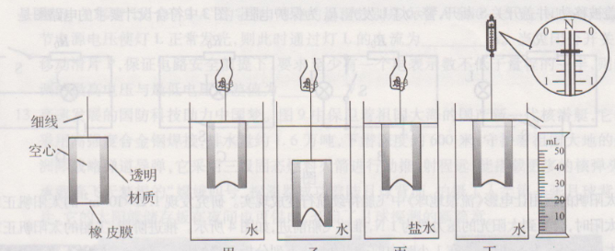
图13 图14
（1）紧密蒙在探头下端的橡皮膜，形变程度越大，说明它所受的液体压强越
（2）实验时的情形如图14所示，比较甲图和 图，可以初步得出结论：在同种液体中，液体内部压强随深度的增加而增大；
（3）比较图14甲图和丙图，可以初步得出结论：液体内部压强与液体 有关；
（4）小薇同学用弹簧测力计挂着此探头继续探究：
①向溢水杯中注水，直到溢水口水流出时停止加水，最后溢水杯中的水面恰好与溢水口 。
②用细线悬挂在弹资测力计下的探头刚好漫没，如图14丁所示，此时弹簧测力计的示数为
N，溢出的水全部流人小量筒中，排开水的体积为 ml，此时探头所受的浮力为 N；③探头从丁图位置不断缓慢往下放(细线足够长)，排开水的质量 （选填“变大”“变小” 或“不变”） ，弹簧测力计的示数会 选填字母。
A.一直变大 B.先不变后变小 C.先变大后变小 D.先变小后变大
【答案】大 乙 密度 相平 0.4N 20mL 0.2N 变小 A
27.（2019·菏泽）小明用微小压强计探究“液体内部压强的特点”时的实验情形，如图所示。
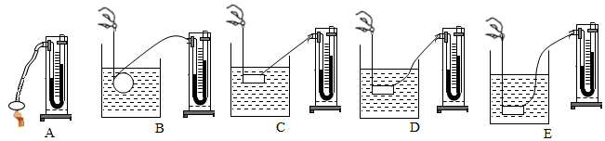
（1）小明安装好实验仪器后，发现U型管两侧的液面不相平，如图A所示，实验前需要将U型管两侧液面调整相平，方法是_________。
（2）小明调整好仪器，将探头放入水中同一深度并多次调整探头方向，如图B、C、D所示，其探究的问题是_________。
（3）根据C、E两个图中的现象可以看出：_________。
【答案】（1）重新安装；（2）同种液体，在同一深度，液体内部向各个方向的压强均相等；（3）同种液体，液体压强随深度的增加而增加。

